**МКОУ «Урахинская СОШ»**

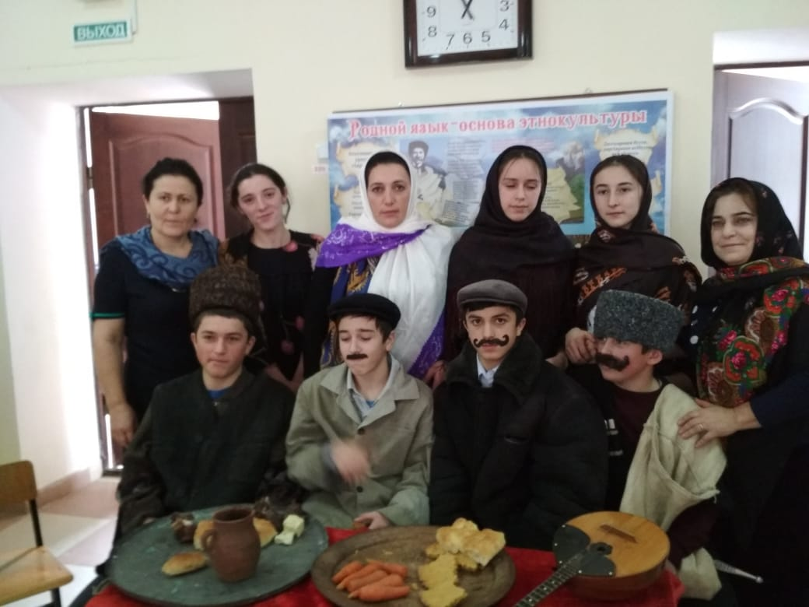

***Подготовили и провели:***

***Учитель родного языка Омарова Н.И,***

***и педагог – библиотекарь Магомедова Р.З.***

***2018 год***

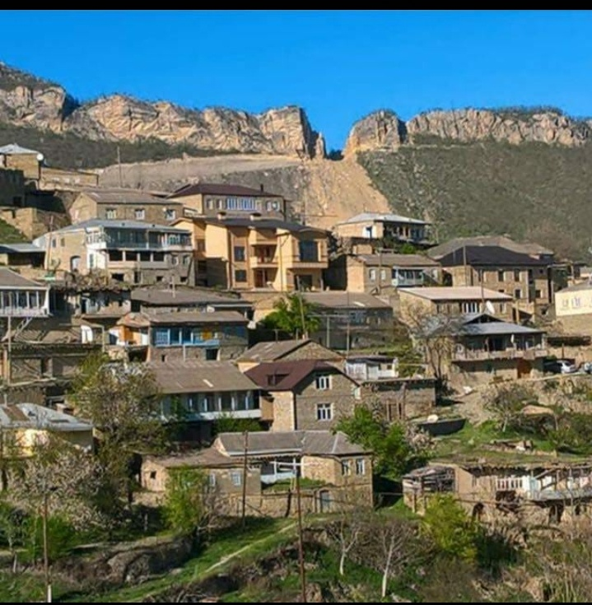

**Ведущая:** **Саидова К.** Г1ямарла Батирай!

Ил у лебилра даргантас, лебилра дагъистанлантас, улкала лебил халкьлис тянишси саби.

Халкьлис Батирай тянишси сай далуйти цаладяхъибси поэт сайлин,чузирра дубурлан хьунул адам черях/рирути, дубурлан адамла гъабзадеш чедиахъути,г/ямрула далагарти шалуби далт/ути.

–Батирайла творчество дях/имц/ала саби, сунезирра 19 ибил даршдуслихъла г/ямру г/ячихъли чедиуси бархьси ибсира,вайси ибсира чедиахъути.

Селизиб саби Батирайла поэт сайлин чебях/деш?

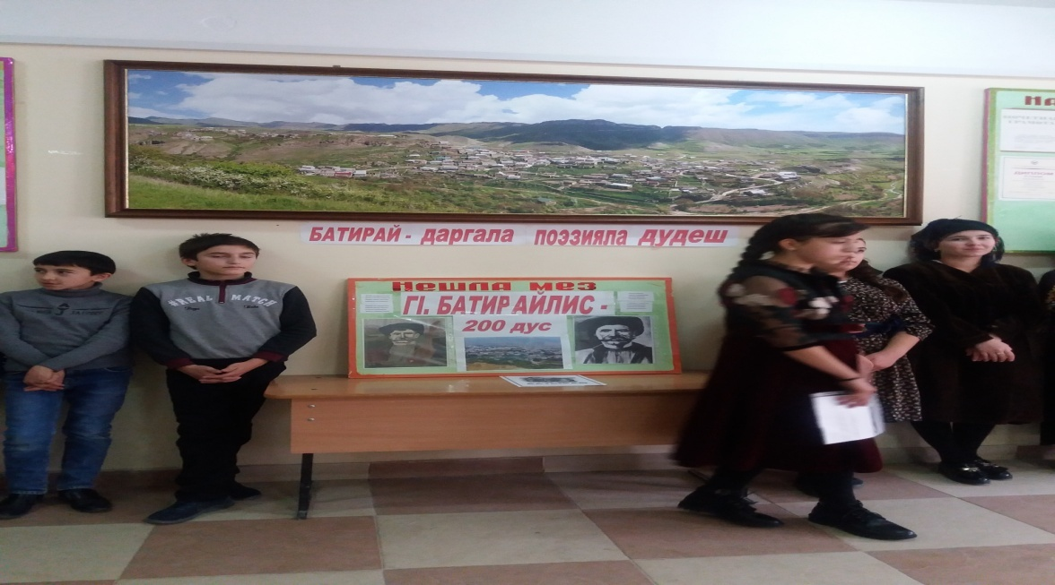

**Далай : ( Халимбейкьадиев Рабазан 7 классла уч/ан)**

Г/ях1на гъобзала г/ямру , Дирар гъану шура дус

Я урх/лиини хьаршу , Я Сибирлизи архьу

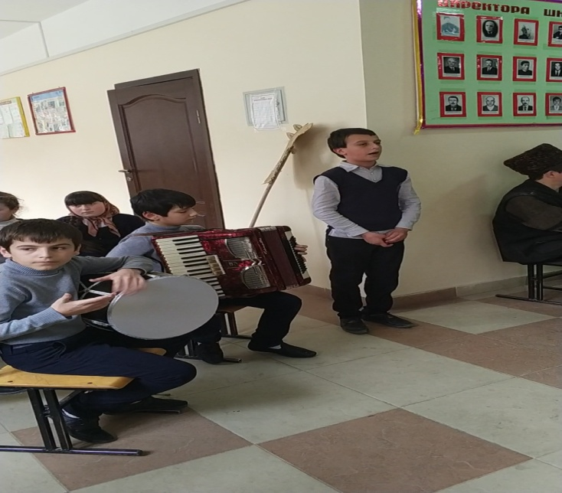

**Ведущая.** Чевях/деш ах/ену, ит «ц/ябси замана» урях/ли чериуси хьунул адам ишкьяйда черях/рарес виубли виалли?

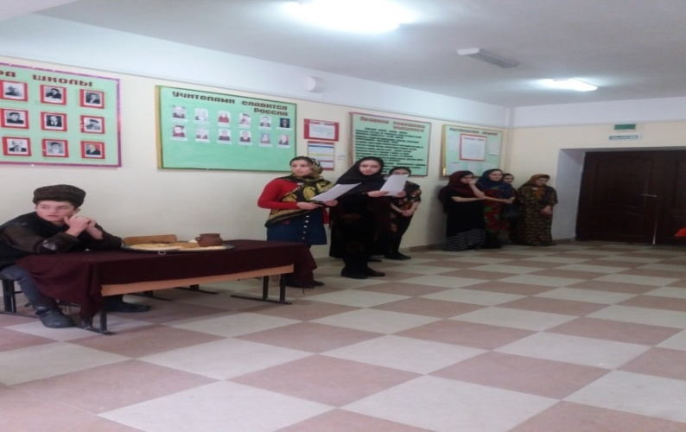

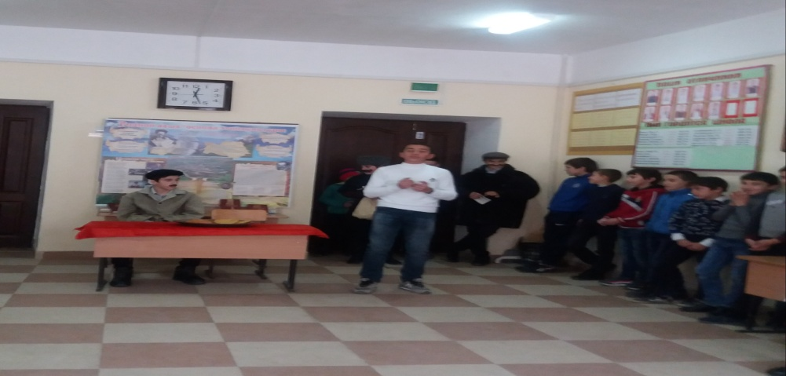

**Абдуллаев Х.** Пуш гьуйширти т/уллион,

Дархьли дак1иб чархла даг/.

Т/уллашир пигьлумион,

Рурх/ути х/улбела даг/.

Пигьлумашир гумион,

Дитисун нудбела даг/.

**Ведущая.**  Гъабзадеш ах/ену, ит кьяркьси замана урухх/ейубли бархьдеш багьандан ургъни, давлачебтачи къаршили гъайик/ни, далайик/ни, мискин адамти г/еббурцни? Поэтли сунела далуйтазиб ит замана х/ербирули калунти адамтала умира дархьаначи дурули сай.

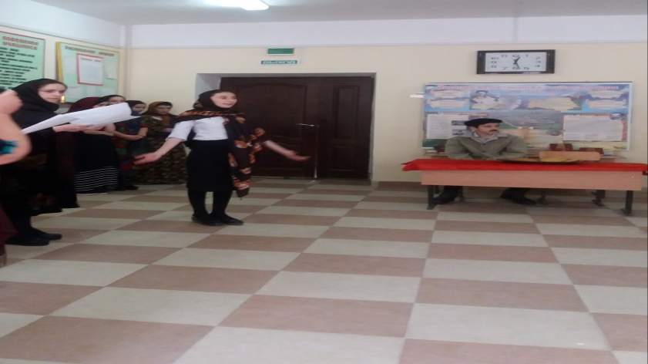

**Ахимова Р.** Чула дуне дуарти,

Г/ярихъла Г/ялихъали

Диг/яй дужул лях/ша ниргъ

Уст/уллишир чяй агьур

Хъунц/а мазала кьап/ни,

Бухари кьап/ни агьур

**Ведущая.**  Илкьяйда пуждирули сай поэтли давлачебтала урях/ти баркьудлуми. Ил багьандан сайри Батирай Х/урхъила х/якимтас х/ейгахъуси, мискинтас дигахъуси. Замана аркьуцад Батирайла творчестволичи халкьла дигира имц/адик/ули сари. Х/ера секьяйда далайик/улил ит замана Батирай:

**Идзиев Б.**  Гьай х/ула ваг/ верх/на ибк/,тамашала дуне либ

Цабах/тас майдан дуне-ургуба гурдалисъон

Цабах/тас х/яйран дуне-къярдла лут/и къаплайсъон

Х/ябилла анц/дукьуй лир вац/а х/ялла тялурби,

Х/ябилла дит/или лир-дубуртела къадурби.

Хьанц/ урхьназир зе кьякь он дац/алла дац/алири гьишди кьакьати г/ямру .

**Ведущая.** Дебали мешудиркули сари Батирай х/ериубси заманара нушала заманара.

Гьанна нуша х/ерлира Батирайливан дунъяла мяг/ни-х1ял иргъуси поэтличи. Батирайли сунела далуйтас темабира,илдас игитунира алавчарти г/ямрулизирад кайсутири. Батирайла далуйтазивси жагьси адам чевухъунси игит сай:

(**Далай «Г/ях/гъобзашила» Идзиев Басир 8 кл.уч/ан)**

Куц/и вац/а ц/ябдикьул ц/удара варгьила ваг/

Ц/яб дуги шаладикьул ц/уб арцла яракьла ваг/

Урчила конилиу карбан хьурадикьани

Яракьла дях/ярау х/ураба т/ашиани

Ведущая. 70-ибти дусмачибад бех/бихьили писательтани ва поэтунани чевях/си поэтличила художественное произведениебира делк/и сари: Р.Х/ямзатовли «Батирай» поэма; лезгин Ибрагьим Х/усейновли назму «Батирай» ; С.Рабадановли «Батирай» пьеса;

Х/ябиб Г/ялиевли «Х/ябчялмук» роман.

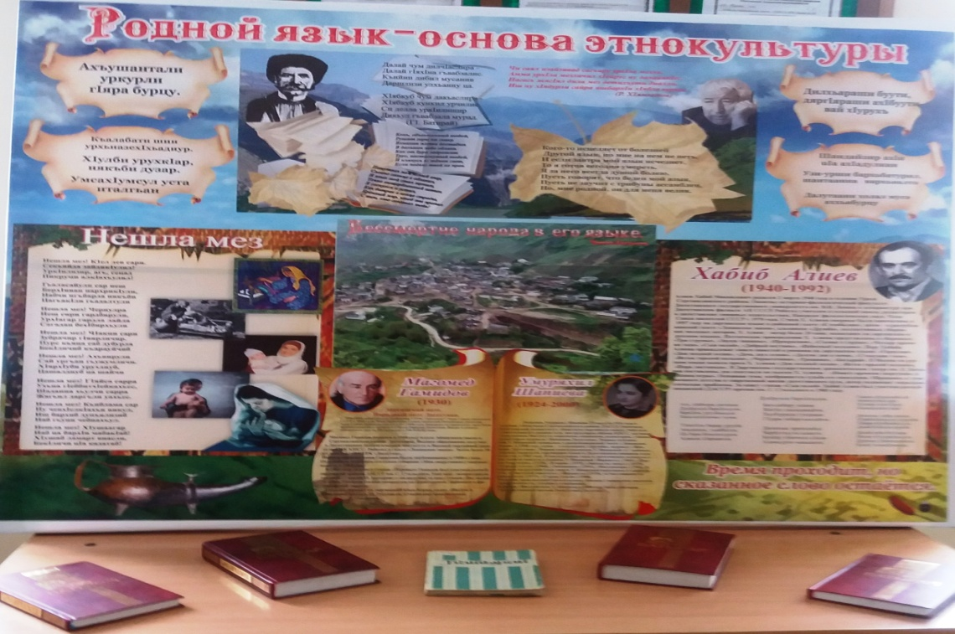

(Буч/антани Батирайлис багъишладарибти произведениеби дуч/а)

**Ведущая.** Даргала цаибси поэмалис хьулчи кабихьибсира Батирай сай. 8,9,10,11 классунала буч/антани Батирайла «Алмаслиин шишаон.....» поэмала чебкад инсценировка дурабурк/у.

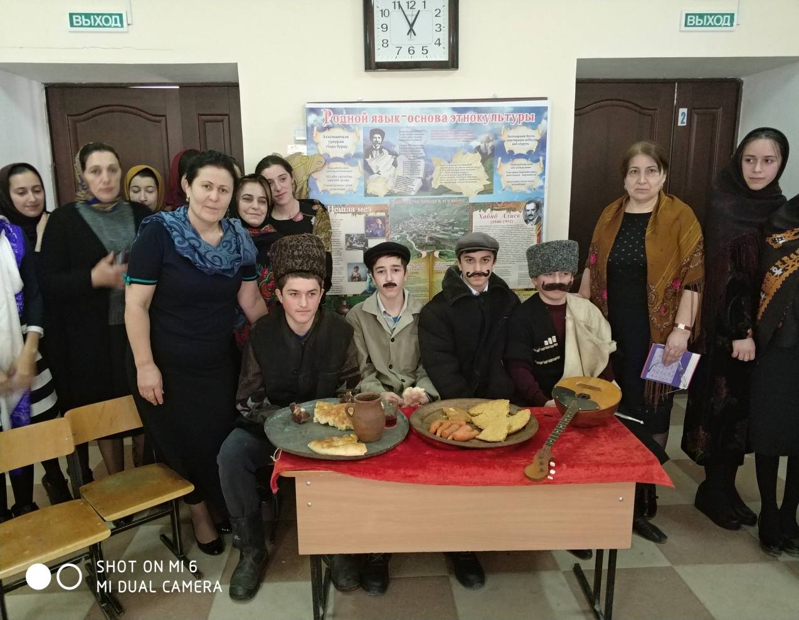

Батирайла творчестволис багъишлабарибси викторина.

Лебилра буч/антани жигарла бут/акьяндеш дариб.

